Дәріс 12. ГАЖ-ды пайдалана отырып аумақтық басқару

Дәріс жоспары
1. Кіріспе: ГАЖ-дың анықтамасы және негізгі компоненттері
2. ГАЖ-дың аумақтық басқарудағы және жоспарлаудағы маңызы
3. ГАЖ-дың демографиялық процестерді талдаудағы рөлі
4. Халықтың орналасуын және әлеуметтік құрылымын картаға түсіру
5. Халық карталарын жасау үшін ГАЖ пайдаланудың артықшылықтары
6. ГАЖ-ды қолданудың қорытындысы

1. Кіріспе
ГАЖ-бұл географиялық ақпаратты ұйымдастыруға, талдауға және визуализациялауға мүмкіндік беретін технология. Ол географиялық деректерді (карталар, спутниктердің суреттері, әртүрлі объектілердің орналасуы туралы мәліметтер) өңдейді және оларды басқа тиісті көрсеткіштермен байланыстырады. Жүйе шешім қабылдау мен жоспарлаудың қуатты құралын жасау үшін географиялық деректерді атрибуттық деректермен біріктіреді.
ГАЖ-ның негізгі компоненттері:
Карталар және кеңістіктік деректер. ГАЖ негізгі элементі. Географиялық ақпаратты әр түрлі форматта графикалық түрде көрсету: бұл нүктелер, сызықтар, көпбұрыштар және растрлар болуы мүмкін. Карталарда объектілердің орналасуы, физикалық және географиялық сипаттамалары, статистикалық мәліметтер және басқа да байланысты сипаттамалар туралы мәліметтер бар.
Геодезиялық деректер. Жер бетіндегі нүктелер мен сызықтар туралы мәліметтер: географиялық координаттар (ендік және бойлық), сондай-ақ биіктік. Картадағы объектілерді оқшаулауда маңызды рөл атқарады және кеңістіктік талдауды дәлірек етеді.
Атрибуттық деректер. Картадағы объектілердің қасиеттері туралы ақпарат: атауы, жіктелуі, сандық мәндері, мәтіндік сипаттамалары және басқа да тиісті мәліметтер. Геоанализ жүргізуге және көптеген параметрлер бойынша Аймақтарды немесе жеке орындарды салыстыруға мүмкіндік береді.
Деректерді талдау және өңдеу құралдары: кеңістіктік сұрау операциялары, кеңістіктік модельдеу, геостатистикалық талдау, маршруттау және т.б. Күрделі географиялық талдаулар жүргізуге және жасырын заңдылықтар мен қатынастарды анықтауға мүмкіндік береді.
Геоақпараттық жүйелер тез дамып келеді, қазір әртүрлі міндеттерге негізделген бағдарламалық шешімдер бар. Сондықтан ГАЖ-да жалпы әмбебап функционалдылық жоқ, бірақ олардың жұмыс принципін үш блокқа бөлуге болады.
Географиялық деректерді жинау және біріктіру
Географиялық деректер - ГАЖ жұмысының негізі-әртүрлі тәсілдермен алынады, сондықтан ақпарат форматтары сәйкес келмейді. Мысалы, спутниктік және аэрофототүсірілім кадрларының форматы ұқсас-сандық фотосуреттер, бірақ масштабы, ажыратымдылығы және басқа да техникалық көрсеткіштері әртүрлі. Геодезиялық өлшемдер мен мәліметтер базасының мазмұны да әртүрлі форматта жазылуы мүмкін. ГАЖ-ның міндеті-барлық қажетті ақпаратты бірыңғай форматқа келтіру, сондықтан оларды бір массив ретінде өңдеуге және оларды жалпы базаға енгізуге болады.
Деректерді талдау
Геоақпараттық жүйе жұмысының екінші кезеңі - жиналған және пішімделген деректерді өңдеу. ГАЖ мұндай талдау үшін көптеген құралдар мен әдістерді қолданады. Олардың көмегімен кеңістіктік сұраныстарды орындауға, қашықтықтар мен аудандарды есептеуге, геостатистикалық талдау жүргізуге, процестерді модельдеуге және т.б. болады. Жүйелер сонымен қатар атрибуттық деректермен жұмыс істеуге мүмкіндік береді: оларды сұрыптау, сүзу және біріктіру. Бұл географиялық деректердегі заңдылықтарды анықтауға көмектеседі.
Нәтижелерді визуализациялау
ГАЖ-ның басты құндылығы-талдау нәтижелерін визуализациялау, оларды шексіз сандар бағандарынан гөрі әртүрлі қабаттары немесе бөлектелген нысандары бар карта ретінде көру мүмкіндігі. Көрнекілік статикалық карталар, интерактивті веб-карталар немесе үш өлшемді модельдер түрінде жасалуы мүмкін. Бұл күрделі кеңістіктік көрсеткіштерді қамтуға, нәтижелерді қатысқан мамандармен бөлісуге немесе пайдаланушыға деректерді көрсетуге мүмкіндік береді.
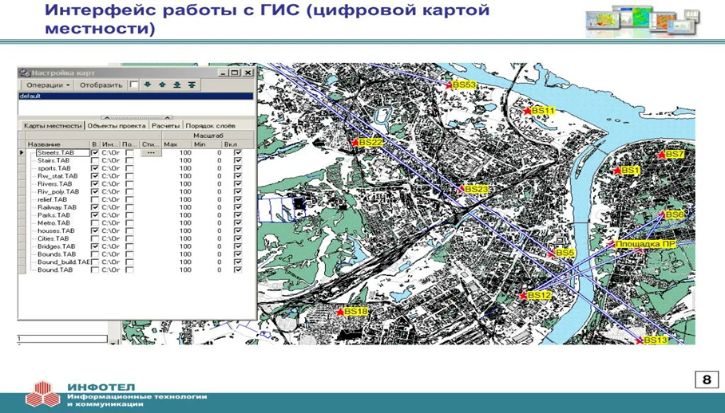
1 сурет. ГАЖ-бен жұмыстағы интерфейс
Геоақпараттық жүйелер географиялық ақпарат маңызды рөл атқаратын барлық салаларда қолданылады. Мысалы, осындай:
География және геология. ГАЖ географиялық және геологиялық деректерді визуализациялауға, жер бедерін зерттеуге, климаттық жағдайларды зерттеуге, табиғи ортаның өзгеруін бақылауға, геологиялық процестерді модельдеуге көмектеседі.
Қала құрылысы және көлік. Жүйелер қалалардың дамуын жоспарлау, көлік желілерін оңтайландыру және көлік инфрақұрылымының мәселелерін талдау үшін қолданылады. ГАЖ жолдарды, тұрғын аудандарды және қоғамдық нысандарды салу үшін оңтайлы орындарды анықтауға, сондай-ақ көлік ағындарына кеңістіктік талдау жүргізуге және қала құрылысы жобаларының Қоршаған ортаға әсерін бағалауға көмектеседі.
Экология және табиғатты қорғау. ГАЖ экожүйелерді талдауға, жерді пайдаланудағы өзгерістерді бақылауға, түрлердің таралуын модельдеуге және адам қызметінің қоршаған ортаға әсерін бағалауға көмектеседі. Олар сондай-ақ қорық немесе саябақ үшін оңтайлы орынды табу, биоәртүрлілікті сақтау шараларын жоспарлау немесе экологиялық параметрлерді бақылау үшін қолданылады.
Қоғамдық қауіпсіздік. Жүйелер Құқық қорғау органдары мен мемлекеттік қызметтерге дағдарыстық жағдайларды тиімді басқаруға және азаматтардың қауіпсіздігін қамтамасыз етуге көмектеседі. Мысалы, қылмысты талдау және визуализациялау, полиция ресурстарын тиімді орналастыру, ықтимал қылмыс орындарын болжау және оқиғаларға кеңістіктік талдау жасау. Олар сондай-ақ төтенше жағдайларды басқару, эвакуацияны жоспарлау және бұқаралық іс-шараларда қоғамдық қауіпсіздікті бақылау үшін қолданылады.
Денсаулық сақтау. Аналитикалық құралдар ауруды талдауға, инфекциялардың таралуын бақылауға, медициналық қызметтердің қолжетімділігін бағалауға және медициналық мекемелердің орналасуын жоспарлауға көмектеседі. ГАЖ-мен халықтың денсаулығының көрсеткіштерін картадан көруге, оларды эпидемиологиялық мәліметтермен байланыстыруға және негізделген шешім қабылдауға болады. Мысалы, эпидемияның таралуын болжау, вакцинация бағдарламасын жоспарлау немесе төтенше жағдай хаттамасын жақсарту.
2. Халық картасы
Халық картасы - бұл белгілі бір аумақта халықтың таралуын көрсететін географиялық ақпаратты визуализациялау. Ол халықтың тығыздығы, жас құрылымы, урбанизация деңгейі, көші-қон ағындары, әлеуметтік-экономикалық көрсеткіштер және басқа демографиялық сипаттамалар туралы деректерді қамтуы мүмкін.
Халық карталарын қолдану әсіресе келесі мақсаттар үшін маңызды:
Қалалық және аймақтық жоспарлау: мектептер, ауруханалар, тұрғын үй кешендері, жолдар және т. б. сияқты жаңа нысандарды салу үшін ресурстарды бөлуге және орындарды анықтауға көмектеседі.
Әлеуметтік және экономикалық проблемаларды талдау: халықтың тығыздығы жоғары немесе төмен аумақтарды анықтау, әлеуметтік қызметтерге қажеттіліктерді талдау және көші-қон мониторингі мүмкіндігін қамтамасыз етеді.
Ресурстарды бақылау және басқару: су, кәріз және көлік сияқты инфрақұрылым мен Коммуналдық қызметтерге қажеттіліктерді бақылауға мүмкіндік береді.
Болжам жасау: ГАЖ қазіргі тенденцияларды талдауға және ұзақ мерзімді жоспарлау үшін маңызды демографиялық жағдайдағы өзгерістерді болжауға көмектеседі.
3. ГАЖ көмегімен халық картасын құру кезеңдері
ГАЖ-да популяция картасын құру процесі бірнеше негізгі кезеңдерді қамтиды:
Деректерді жинау
Бұл кезеңдегі негізгі міндет-карта жасау үшін қажетті кеңістіктік және атрибуттық деректерді жинау. Бұл болуы мүмкін:
Халық туралы деректер (халық санағы, статистикалық есептер, өңірлік деректер базасы бойынша);
Географиялық деректер (әкімшілік бірліктердің шектері, қалалардың, ауылдық елді мекендердің шекаралары, сондай-ақ жолдар, ғимараттар және т. б. сияқты инфрақұрылымның әртүрлі қабаттары);
Әлеуметтік және экономикалық сипаттамалары туралы деректер (білім деңгейі, табыс, жұмыспен қамту, халықтың жас құрылымы және басқа параметрлер).
Бұл деректерді ұлттық статистика агенттіктері, жергілікті өзін-өзі басқару органдары, спутниктік суреттер, геодезиялық зерттеулер және т. б. сияқты әртүрлі көздерден алуға болады.
Деректерді өңдеу және интеграциялау
Бұл кезеңде деректерді өңдеу, оларды қажетті форматқа келтіру және интеграция жүргізу маңызды. ГАЖ жүйелері әртүрлі деректер түрлерімен жұмыс істей алады: растрлық (мысалы, спутниктік кескіндер) және векторлық (нүктелер, сызықтар, көпбұрыштар). Популяция туралы деректерді географиялық деректермен біріктіру қажет, сондықтан оларды картада көрнекі түрде көрсетуге болады.
Деректерді талдау
ГАЖ деректерді талдауға арналған көптеген құралдарды ұсынады, соның ішінде:
Халықтың тығыздығын талдау: әр түрлі аудандардағы халықтың тығыздығын есептеу және әр түрлі аудандардағы адамдардың шоғырлануын көрсететін тақырыптық карталар жасау.
Геостатистикалық талдау: халықтың аумақтарға таралуындағы заңдылықтарды анықтау үшін статистикалық әдістерді қолдану, мысалы, жасын, жынысын, табыс деңгейін талдау.
Модельдеу және болжау: демографиялық трендтерге, көші-қон ағындарына және басқа факторларға негізделген халық санының өзгеруін болжау.
Интерактивті карталарды құру: ақпаратты талдауға және ұсынуға ыңғайлы болу үшін карталар интерактивті болуы мүмкін, бұл пайдаланушыларға картамен өзара әрекеттесуге, халықтың әртүрлі параметрлерін зерттеуге мүмкіндік береді, мысалы, деректерді жасына, жынысына, кірісіне және басқа атрибуттарына қарай сүзу.
Деректерді визуализациялау
Деректерді өңдеп, талдағаннан кейін ГАЖ жүйесі визуалды және ақпараттық карталар жасауға мүмкіндік береді. Халық карталары үшін әртүрлі бейнелеу әдістерін қолдануға болады:
Тақырыптық карталар: бұл халықтың тығыздығына, жасына, табысына және басқа көрсеткіштерге байланысты әртүрлі аймақтарға әртүрлі түстер тағайындалатын карталар.
Гистограммалар мен диаграммалар: бұл графикалық элементтерді сандық көрсеткіштерді визуалды түрде көрсету үшін картаға салуға болады.
3D визуализациясы: неғұрлым егжей-тегжейлі талдау үшін тік карталарда халықтың тығыздығын немесе басқа параметрлерді көрсететін үш өлшемді модельдерді қолдануға болады.
Бағалау және қорытынды
Соңғы кезеңде алынған карталар түсіндіріліп, олардың нәтижелері талданады. Бұл мыналарды қамтуы мүмкін:
Проблемалық аймақтарды анықтау: мысалы, карталар қосымша инфрақұрылымды немесе өмір сүру сапасын жақсартуды қажет ететін толып жатқан аймақтарды көрсете алады.
Ресурстарды бөлуді жоспарлау: карталар негізінде жаңа мекемелердің (мектептер, ауруханалар, тұрғын аудандар) қай жерде қажет екенін немесе көлік байланыстарын қайда көбейту керектігін анықтауға болады.
Демографиялық өзгерістерді болжау: ағымдағы трендтерге негізделген болжамдар ұзақ мерзімді шешімдер қабылдауға көмектеседі.
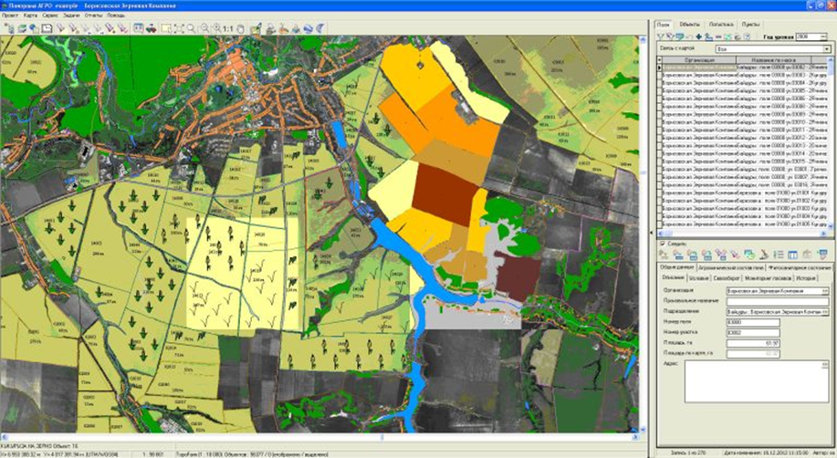
2 сурет. ГАЖ картасындағы визуализация мысалы
4. Халық карталарын жасау үшін ГАЖ қолдану мысалдары
Қала құрылысындағы ГАЖ: Нью-Йорк немесе Мәскеу сияқты ірі қалаларда ГАЖ халықтың тығыздығы карталарын жасау және қала құрылысын жоспарлау үшін қолданылады. Мұндай карталар урбанистерге, сәулетшілерге және муниципалдық органдарға ресурстарды дұрыс бөлуге және халықтың қажеттіліктеріне сәйкес инфрақұрылым құруға көмектеседі.
Көші-қон және ішкі көші-қонды талдау: ГАЖ көші-қон ағындарын бақылауға мүмкіндік береді, мысалы, урбанизация мен тұрғын аудандарды жоспарлауды реттеу үшін маңызды ауылдық және қалалық аудандар арасындағы адамдардың қозғалысы.
Әлеуметтік-экономикалық өзгерістерді бақылау: халықтың карталары арқылы кірістер, жұмыспен қамту, білім деңгейлеріндегі өзгерістерді бақылауға болады, бұл билікке әлеуметтік теңсіздікті азайту үшін шаралар қабылдауға көмектеседі.
Демографиялық өзгерістерді болжау: популяция мен жас құрылымын болжау үшін ГАЖ қолдану арқылы белгілі бір аймақтардағы халықтың өсуін болжауға болады, бұл білім беру, Медициналық және әлеуметтік бағдарламаларды жоспарлауға көмектеседі.
5. Халық карталарын жасау үшін ГАЖ пайдаланудың артықшылықтары
Дәлдік пен айқындық: ГАЖ демографиялық және әлеуметтік ерекшеліктерді анық көрсететін нақты және егжей-тегжейлі карталарды жасауға мүмкіндік береді.
Нақты уақыттағы талдау: қазіргі заманғы ГАЖ жүйелері нақты уақыт режимінде халық туралы өзекті деректерді алуға мүмкіндік береді, бұл шешім қабылдау процесін тезірек және тиімді етеді.
Интерактивтілік: карталар интерактивті болуы мүмкін, бұл пайдаланушыларға деректерді зерттеуге, оларды әртүрлі санаттар бойынша сүзуге және егжей-тегжейлі ақпарат негізінде қорытынды жасауға мүмкіндік береді.
Көп функционалдылық: ГАЖ жүйелері деректерді визуализациялап қана қоймайды, сонымен қатар демографиялық процестерді болжау және модельдеу үшін қуатты аналитикалық құралдарды ұсынады.
6. Қорытынды
Халық карталарын жасау үшін геоақпараттық жүйелерді пайдалану қалалар мен аймақтардағы жоспарлау және басқару процестерін айтарлықтай жақсартады. ГАЖ ресурстарды тиімдірек бөлуге, өзгерістерді болжауға және кеңістіктік және демографиялық деректер негізінде проблемаларды анықтауға мүмкіндік береді. Бұл құралдар әлеуметтік, экономикалық және экологиялық салаларда негізделген шешімдер қабылдау үшін маңызды болады.

Өзін-өзі бағалау сұрақтары:
1. Географиялық ақпараттық жүйелердің (ГАЖ) негізгі компоненттерін атаңыз. Осы компоненттердің ішінде Геодезиялық деректердің рөлі қандай?
2. ГАЖ-ды пайдалана отырып, демографиялық процестерді талдаудың негізгі мақсаты не? ГАЖ-да Халықтың тығыздығын картаға түсіру қандай әдіспен жүзеге асырылады?
3. ГАЖ әлеуметтік бағдарламаларды және инфрақұрылымды жоспарлауда қалай көмектеседі? Мысал ретінде демографиялық өзгерістерді болжаудың маңызын түсіндіріңіз.
4. Халық карталарын жасауда ГАЖ-ды қолданудың артықшылықтары қандай? Неліктен нақты уақыттағы талдау және интерактивтілік маңызды болып табылады?

